# MiniWord设计任务及需求分析

1.1设计任务的描述--实现全屏幕编辑软件MiniWord

1、数据结构的定义

文件在内存中以行链表存储，链表的每个结点指向文件内容的一行。

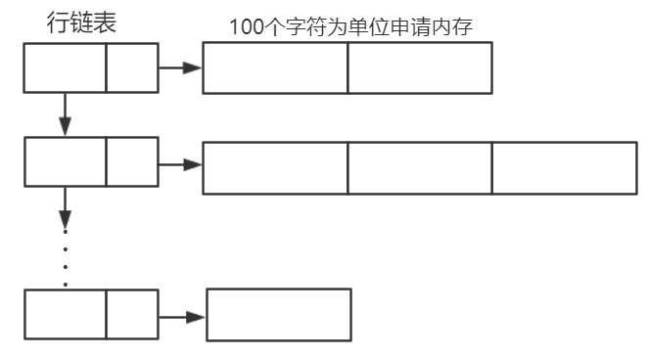

我们需要定义合适的数据结构来存储文件的内容，并且要可以实现2.1中所有文件编辑功能，即尽可能的方便遍历、查找、增删，且避免数据发生错误。

2、模块的设计

尽可能的将整个程序划分成独立命名，可独立访问的模块，每个模块完成特定的子功能，使得整体可以满足用户需求。当涉及到模块之间的联系时，还需要合理的设计参数，以使得不同模块之间的接口简单、清晰、含义明确。

3、界面的设计与交互功能的实现

一个完整的文档编辑器离不开简介明了的使用界面，和正确的对输入的相应，以完成与用户的交互。用户通过鼠标点击菜单栏特定图标区域或者键盘输入特定内容，程序需要立刻响应该操作，并正确地分析和执行相应指令，必要的时候还要向用户发出提醒。

4、具体编辑功能的实现

在上述几点的设计基础上，就可以对文档进行操作，对其内容进行编辑。需要在不同的模块中调用不同的函数以实现所有功能，我们需要在不发生错误的前提下实现这些功能。

5、算法的复杂度的改进

实现同一种功能可能会有很多不同的算法，其算法复杂度也不尽相同。我们希望在前四项设计任务的基础上，尽可能的优化我们的算法，使程序运行起来更节省时间资源。

2.1功能需求说明

MiniWord在运行过程中，分为两种操作状态：文件状态和编辑状态。前者对文件进行打开、写盘、创建等操作，后者执行对文件正文的编辑操作，包括输入、修改、查找、替换等。故MiniWord可以实现的功能也就可以分为两大类：

（1）文件处理功能

①新建文件：若编辑区有未保存的编辑内容，询问是否保存后再清空编辑区。

②打开文件：要求用户输入文件名（文件名称支持中英文），若该文件存在则打开，并载

入编辑区，否则提示“找不到文件，请检查输入是否正确”。打开文 件

后，光标停留在文档的首字符之前。

③保存文件：用户可以为文件取名，确认后将当前编辑的文件写入磁盘。

④关闭文件：用户可以选择关闭文件，关闭前检查是否有未保存的编辑内容，若有，则提醒用户文档内容已改变，是否需要执行保存操作，待用户选择“放弃保存”、“取消”，“保存”之一后再执行相应操作后关闭文件。

⑤多文档编辑：可以多个文档同时编辑

（2）文本窗口编辑功能

①插入字符：定位光标，在光标处之后插入字符，用户可以直接输入字符（大小写字母、数字、汉字、符号），每插入一个字符后光标定位在新插入的字符之后。

②插入行：输入字符为回车键时，光标移动到下一行，光标后的内容为新行。

③删除字符：定位光标，“Delete”键向后删除字符，“Backspace”键向前删除字符。

④删除行：光标位于行首，输入“Backspace”键

⑤查找字符/串：按CTRL+F，界面右端出现输入框，在输入框中输入要查找的字符串后按回车，文档中所有匹配字符串即被高亮显示。查找字符串时，可以按照是否区分字母大小写来进行查找。

⑥替换字符/串：提示用户输入原字符串和新字符串，从当前光标处向后定位原字符串（查找可以区分也可以不区分大小写），找到时光标置于首字符之前，由用户对是否替换进行确认。

⑦撤销：当用户在菜单上选择撤销操作时，可以撤销上一步操作。

⑧重做：当用户在菜单上选择重做操作时，可以重新执行被撤销了的上一步操作。

⑨光标定位：可以用鼠标和键盘的上下左右键定位光标，且界面上会以数对的形式显示当前光标的坐标，数对（i，j）表示当前光标位于第i+1列j-1行的字符之前的。鼠标点击字符，光标即定位在该字符之前。

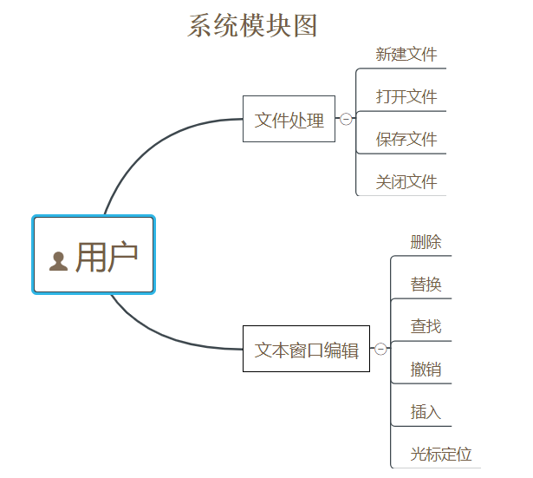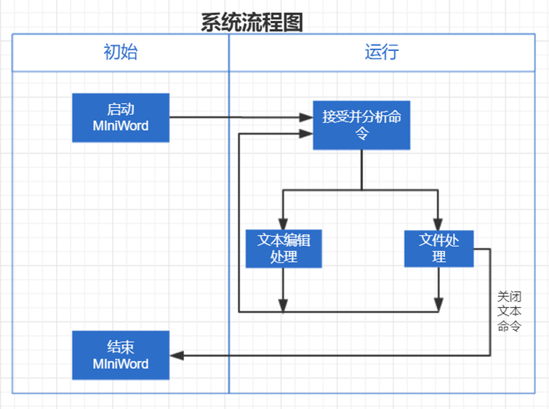

（3）输入、输出形式

①输入形式：

◆直接在文本编辑框里输入文本内容

◆以打开文件的方式，在文本编辑框里显示文件的文本内容

②输出形式：

◆对文本编辑框里的已有内容进行查找替换会有相应的高亮提示

◆可以将文本编辑框里的内容写回文件

◆未保存编辑操作就关闭、打开或新建文件时，会有小提示框发出提醒，其余编辑操作只需在操作界面上完成即可，并不需要更多的输出提醒

2.2功能需求分析

（1）界面设计与交互

除去1.1中讨论的功能外，MiniWord为用户提供了交互界面以实现这些功能。在界面的设计方面，Miniword的界面分为编辑区和菜单栏，简单明了即可。在界面的用户交互上，则需要用户通过鼠标点击菜单栏特定图标区域或者键盘输入特定内容，MiniWord需要立刻响应该操作，并正确地执行相应指令，必要的时候还要向用户发出提醒。

（2）文件处理

文件的处理操作更多的涉及文件的读写操作，以及文件地址的判断。多文档的编辑还涉及到建立一个包含很多文档的list，以便在编辑器内增删文档。

（3）文件编辑

文件内容的编辑，实际上就是在数据结构的层面上对字符串的不同操作、和遍历、对鼠标和键盘输入的响应，以及光标位置的确定。